新北区学校问题整改情况记录
整改通知单编号： 2016.6
责任区学校 |  | 西夏墅中心小学
存在  的  问题 | 我校督学吴伟校长指出，随着课程改革的不断深入，科学地整合课程，构建有序而又高效的课程体系成了中小学内涵建设的一种趋势。我校还需在课程建设上努力，努力构建有西小特色的课程体系。
问  题  整  改  情  况 | 1、提高认识。认识到学校课程建设是学校提升综合办学能力的一项重要工作，学校要树立“无处不课程、无事不课程、无时不课程”的大课程观。  2、明确方向。学校课程建设的五个方向：校本化、整合化、个性化、生活化、特色化。课程改革的逻辑要从独特的育人价值开始，课程实施要更加注重回归生活，国家课程校本化是学校课程建设的核心任务。  3、行动实践。  （1）搭建“三性两型”的“青藤”课程框架体系。  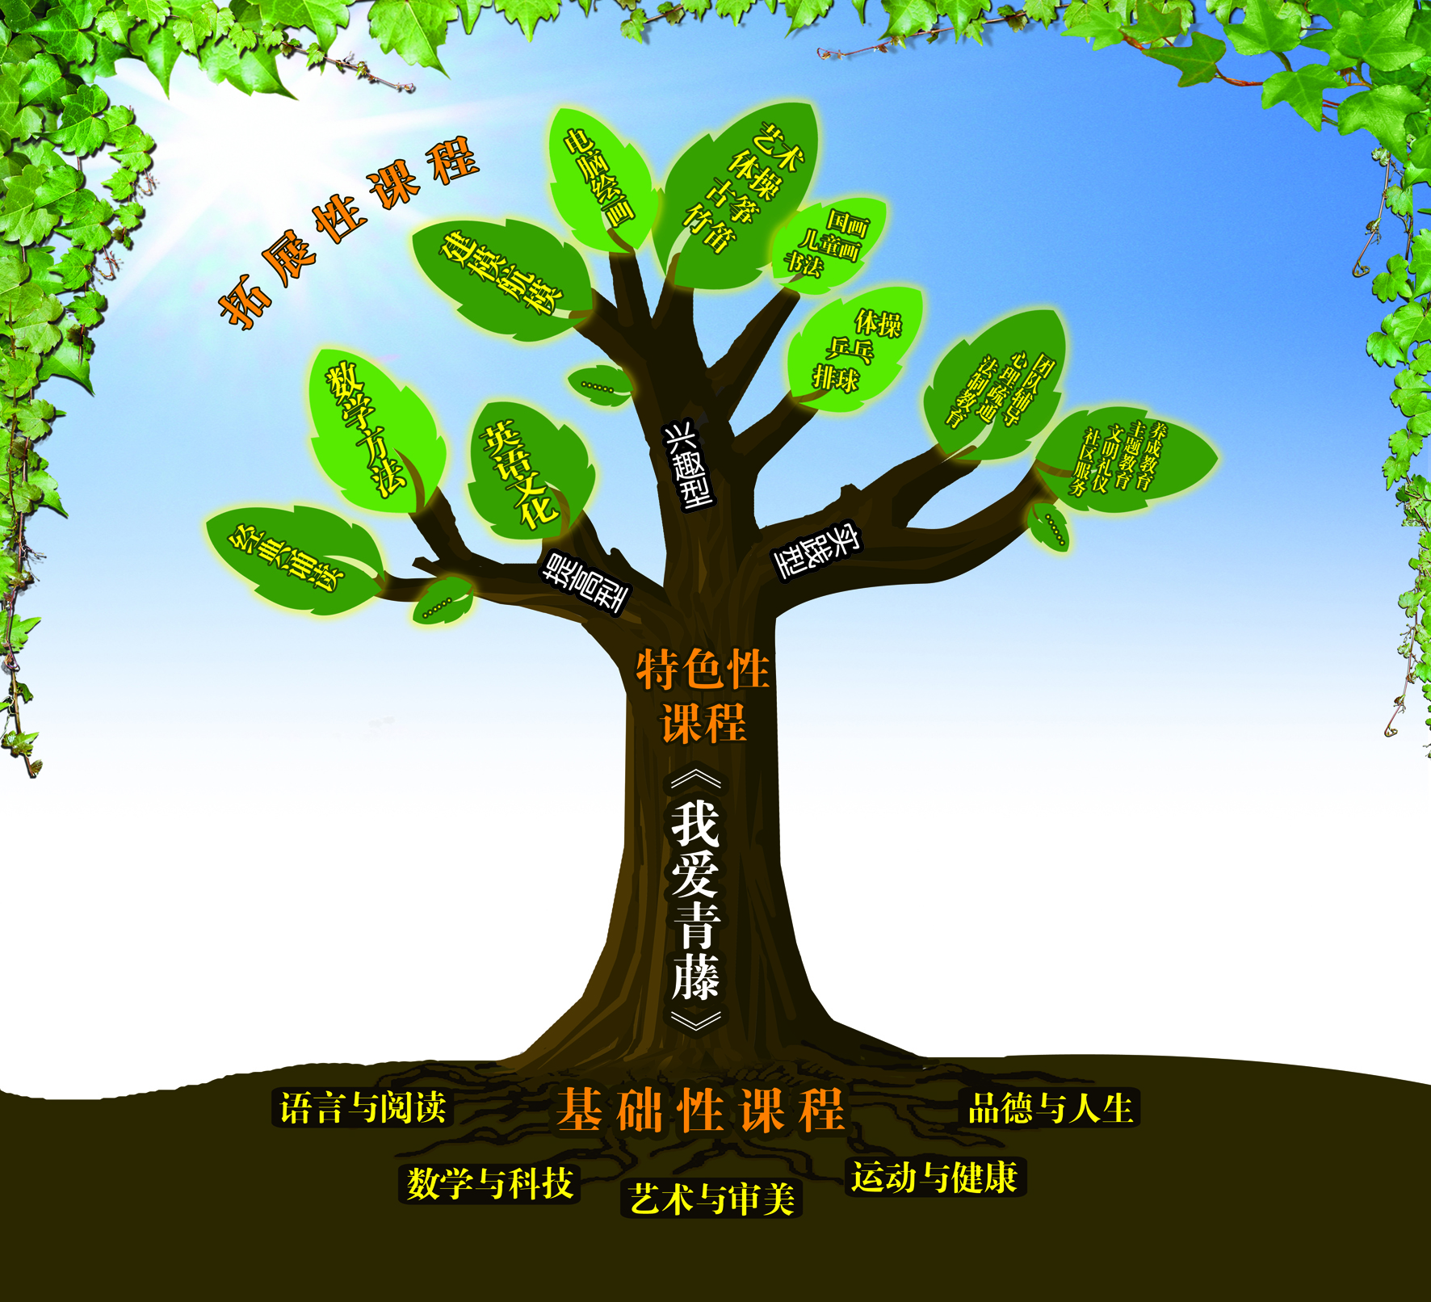  （2）策划编写校本教材《我爱青藤》。

学校负责人签名： 李忠顺

